Jueves
26
de Noviembre

Tercero de Primaria

Matemáticas
Soy mayor que...

Aprendizaje esperado: Relación de la escritura de los números con cifras y su nombre, a través de su descomposición aditiva.

Énfasis: Utilizar diversas estrategias para comparar dos números.

¿Qué vamos a aprender?

Realizarás comparaciones de números, al saber compararlos podrás resolver una gran cantidad de problemas.

Esperamos te encuentres muy bien en compañía de toda tu familia.

¿Sientes que en los últimos días hace más frío?

Efectivamente, la época de frío ya inició y con ella llegan varias enfermedades respiratorias, también en esta temporada se presenta un virus que ya conocemos, sólo que, de éste, sí tenemos vacuna, ¿Saben que virus es?

Nos referimos al virus de la influenza, ¿Sabes por qué el COVID-19 es más peligroso que el virus de la influenza?

En primer lugar, porque para prevenir el virus de la influenza se cuenta con una vacuna y para el COVID-19 aún no hay vacuna.

También es importante compararlos en relación con el número de contagios y fallecimientos.

En la siguiente tabla se comparan los efectos de ambos virus en México.

Tipo de virus | Número de Contagios en México | Número de Fallecimientos en México
Influenza  Período invernal 2019-2020 | 5 757 | 299
COVID-19  marzo-octubre 2020 | 867 559 | 87 415

¿En cuál hay más contagios? ¿Y más fallecimientos?

Los efectos del COVID-19 son enormes en comparación con los de la influenza. La mayoría de los casos de contagio de la influenza se debe a que las personas no se pusieron la vacuna.

Cómo puedes darte cuenta la comparación de los números nos dice cuál es el virus con mayores efectos.

Al igual que hicimos esta comparación entre dos virus, podemos realizar muchas comparaciones a través de los números.

En esta clase verás la forma en que se comparan los números.

Al saber comparar números podrás resolver una gran cantidad de problemas, será una clase muy interesante y de mucha utilidad.
¿Qué hacemos?

Abre tu libro de desafíos en la página 43 y alista un lápiz para hacer lo que ahí te indica. Veamos, dice que usemos los signos que aparecen ahí para comparar los números.

https://libros.conaliteg.gob.mx/20/P3DMA.htm?#page/43

Te daremos una pista para que siempre te acuerdes de cómo usar los signos de “mayor que” y “menor que” la parte cerrada del signo apunta hacia el más pequeño.

Compara los números del inciso a) ¿Nos ayudas?

Puedes colocar este signo < entre el 29 y el 31 porque si cuentas, primero se tiene 29, luego 30 y después 31, entonces como el 29 está antes, 29 es menor que 31.

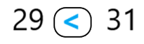

¿De acuerdo? el 29 se encuentra antes que el 31 y por eso es menor.

- Vamos con el inciso b) ¿Listos?

El 170 es mayor que 159, porque, aunque los dos tienen cien, si contamos el 70 está después que el 59, entonces es más grande.

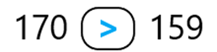

Así es, el 170 es mayor que 159.

- Vamos ahora con el inciso c)

¿Terminaste? muy bien, veamos.

Aquí primero se hizo las operaciones indicadas y luego se compararon los resultados. Entonces quedó 48 menos 10 son 38 de este lado y 35 más 10 son 45 de este otro lado, así que, si comparas 38 y 45, 38 < 45

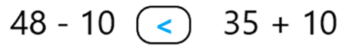

¿Estás de acuerdo? correcto, 38 es menor que 45.

Te diste cuenta que no es necesario hacer las operaciones.

Mira, si a 48 le quitas 10 me queda un número menor que 40 y si a 35 le sumas 10, el resultado es un número mayor que 40, entonces si éste queda más chico que 40 y éste más grande.

Ya ves, se encontraron dos formas de resolver esa comparación.

- Hagamos el inciso d)

¿Terminas?

Aquí sí se tiene que hacer la operación, resulta que dan el mismo resultado: 264, así que se colocó el signo igual.

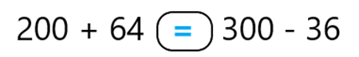

- Ahora hagamos el inciso e)

Este es muy sencillo, porque la suma da 185, entonces 185 es igual a 185.

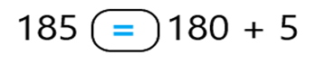
Hay algunas expresiones que son más fáciles de comparar que otras.

- Veamos el inciso f)

Aquí doscientos seis menos 9 es menor que ciento noventa y seis más nueve.
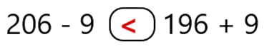
Explicación:

En lugar de hacer la operación tal cual se presenta, se resta 10 al 206 y 196 más uno que restas de más son 197 y del otro lado se va a pasar de 200, así que 197 es menor que 196 + 9.

Muy buena estrategia.

- Hagamos el inciso g)

¿Terminaste?

Aquí 100 + 4 – 10 es mayor que 80 – 10 porque esto da 70 y aunque se quitara sólo 10 quedarían 90 y si le sumo 4 ya son 94.

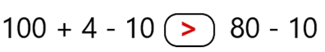

Aquí tienes que tener mucha facilidad para hacer cálculos.

- Veamos el inciso h)

Aquí te puedes dar cuenta que sale un número más chico, porque no llega a 100 y el otro número es más que cien, entonces se colocó el signo mayor.
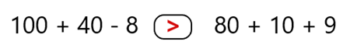

- Ahora ¿Qué signo llevará el inciso i)?

Aquí solo se hace lo siguiente: 60 más 8 y 70 + 2 porque en los dos tienen 100 entonces 68 es menor que 72.

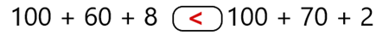

Correcto.

- Vayamos con el último, el inciso j)

Aquí se sigue el mismo razonamiento para no hacer las operaciones 100 + 22 es menos que 200 y éste se le sumará todavía 3 así que esta operación da un resultado mayor que ésta.
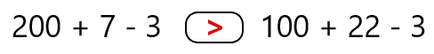

Muy buenas tus estrategias de solución, pero si hiciste las operaciones y comparaste tus resultados, también usaste un buen camino para compararlos.

Ahora lee con atención el siguiente juego para seguir practicando comparación de números y realízalo con la ayuda de papá, mamá o algún miembro de tu familia.

El juego se compone de 16 cartas en las que se registran números o expresiones de suma o resta, dos tableros de 2 x 2 y 8 fichas de colores.

CARTAS

97

45 – 20

25

780 + 12

66

200 + 3

100 – 40 – 30

150 – 120

85

54 – 25

44

400 + 12

77

12 + 12 + 24

80 – 10 – 30

250 – 200

Se juega en parejas. Las 16 cartas se colocan hacia abajo y se revuelven.

Cada jugador toma una carta y la muestra. Comparan los números o expresiones y el que tenga la mayor coloca una ficha en su plantilla, así continúan hasta que alguno de los dos logró llenar con fichas su plantilla.

Nuevamente colocan las cartas hacia abajo y las revuelven. Inician la segunda ronda.
El que gane primero dos rondas, gana el juego.

TABLEROS
JUGADOR 1
0 | 0

JUGADOR 2 (Conductor)

Te parece bien que te enseñemos como se juga, se te mostrará una ronda.

Se colocan las cartas hacia abajo y se revuelven.

Jugador 1. Toma una carta y es 66.

Jugador 2. Toma su carta y es 150 – 120, que es 30

La del jugador 1 es mayor, ya que 66 > 30 coloca una ficha en el tablero del jugador 1.

Jugador 1. Toma otra carta y es 100 – 40 – 30 que es 30.

Jugador 2. Toma una carta y es 25 vuelve a ganar jugador 125 < 30.

Se coloca la segunda ficha en el tablero del jugador 1.

Jugador 1. Toma una carta y es 12 + 12 + 24 que es 48 (así continúan hasta que J1 y J2 jueguen y ganen 2 rondas).

Viste como el Jugador 1 gano la primera ronda, pero el jugador 2 ganó las dos siguientes, por lo tanto, ganó el juego.

¿Te gustó? ¡Qué bueno! ahora a elaborar tus cartas, ya sean iguales o con números diferentes a las que te presentamos y a jugar, diviértete y aprende.
La ventaja de estos juegos es que pueden realizarse entre dos o más personas y te sirve para desarrollar algunas habilidades matemáticas.

Para reflexionar:

- Viste que para comparar números existen tres signos o símbolos, < (menor que), > (mayor que), = (igual).
- En la comparación de números puede haber expresiones de números solos, o bien, sumas o restas que representan una cantidad determinada.
- Cuando son de suma o resta, se puede realizar la operación y dejarla en un número solo, así la comparación será más fácil, pero muchas veces no es necesario hacer toda la operación pues hay otras estrategias que también nos sirven.
- También viste que la comparación de números se puede convertir en un juego y así divertirte y aprender.

Si te es posible consulta otros libros y comenta el tema de hoy con tu familia.

¡Buen trabajo!

Gracias por tu esfuerzo.

Para saber más:
Lecturas

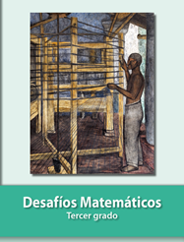
https://libros.conaliteg.gob.mx/20/P3DMA.htm

